В ноябре 2013года состоялся
Муниципальный этап Всероссийской олимпиады школьников,
в котором наши учащиеся стали победителями и призерами:
1. | Бесаева Дина | Осетинский язык | 7В | Призер
2. | Засеева Луиза | Осетинский язык | 7А | Призер
3. | Газзаева Лаура | Осетинский язык | 7В | Призер
4. | Засеев Астан | Осетинский язык | 11А | Призер
5. | Дзебисова Алана | Английский язык | 7А | Призер
6. | Марданов Игорь | Английский язык | 7А | Призер
7. | Хуадонов Руслан | Английский язык | 10Б | Призер
8. | Савельев Игорь | Английский язык | 10Б | Призер
9. | Блиадзе Диана | Английский язык | 10А | Призер
10. | Фокина Ирина | Математика | 10Б | Призер
11. | Астахова Вероника | Математика | 9А | Призер
12. | Туаева Ева | Обществознание | 7А | Призер
13. | Туаева Зарина | Осет.литература | 10В | Призер
14. | Сикоева Дзерасса | Технология | 8Б | Победитель
15. | Ринчковская Ираида | Технология | 8Б | Призер
16. | Хуриева Валерия | Химия | 9А | Призер
17. | Фокина Ирина | Физика | 10Б | Призер
18. | Бетеева Виктория | Литература | 8Г | Призер
19. | Тваури Тимур | Экономика | 11Б | Призер
20. | Амбалова Кристина | Физ.культура | 7Г | Призер
21. | Хасиева Милана | Физ.культура | 8Г | Призер
22. | Марзаева Анна | Физ.культура | 9А | Призер
23. | Фидарова Милана | Физ.культура | 9А | Призер
24. | Лазовский Константин | Физ.культура | 8Б | Победитель

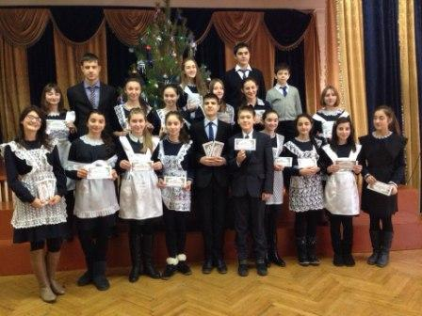
24 декабря 2013года все победители и призеры олимпиады были награждены денежными премиями фонда Попечительского Совета школы.

